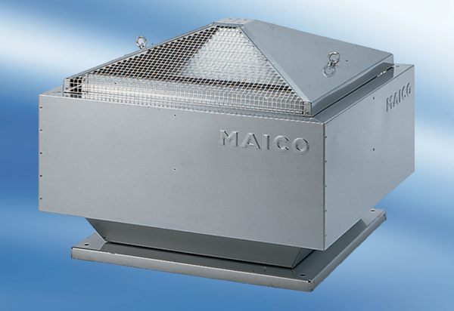Radiál tetőventilátor DRD 50/4Csomagolási egység: 1 darabVálaszték: C
Termékszám: 0087.0115Gyártó: MAICO

